Федеральное государственное бюджетное образовательное учреждение высшего образования «Российская академия народного хозяйства и государственной службы при Президенте Российской Федерации»

ОТЧЕТ

по лабораторной работе №1 (вариант 26) по дисциплине: «Программирование на языке R»

Выполнил: | студент группы Об-АД-2023 | Бондаренко Г.А.
(подпись) (Фамилия И.О.)

Проверил: | Смирнов Д. С.
(оценка) (подпись) (Фамилия И.О.)

Москва 2025 г

1. Постановка задачи
Дано:
Мастер-таблица, содержащая результаты маркетингового опроса по методу идеальной точки.
Цель:
Провести анализ результатов опроса методами описательной статистики.

2. Ход выполнения работы

Шаг 1: Загрузка данных

Шаг 2: Вычисление отклонений альтернатив от идеальной точки
Шаг 3: Анализ центра распределений отклонений
Шаг 4: Анализ показателей вариации и размаха
Шаг 5: Оценка характера распределений
Шаг 6: Оценка средних характеристик идеального продукта
Шаг 7: Визуализация характеристик идеального продукта
Шаг 8: Построение графика упорядоченных средних оценок
Шаг 9: Диаграммы размаха оценок альтернатив

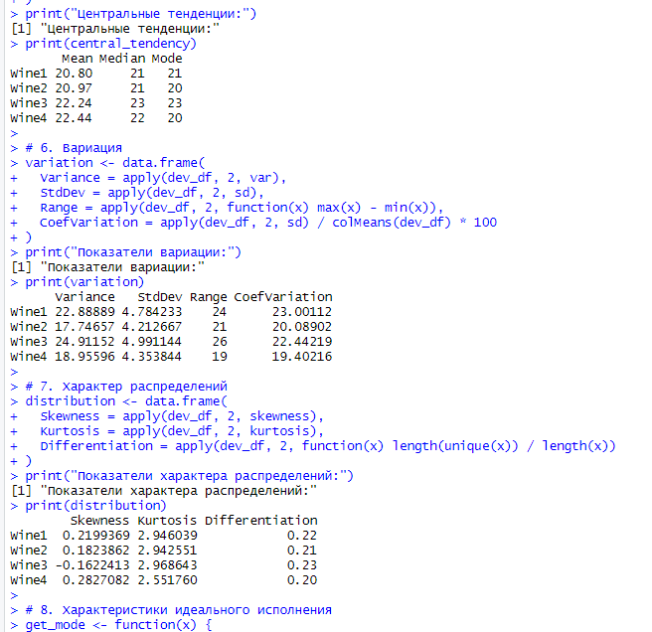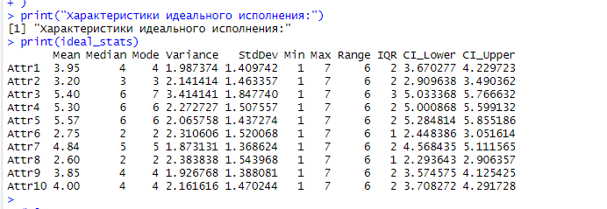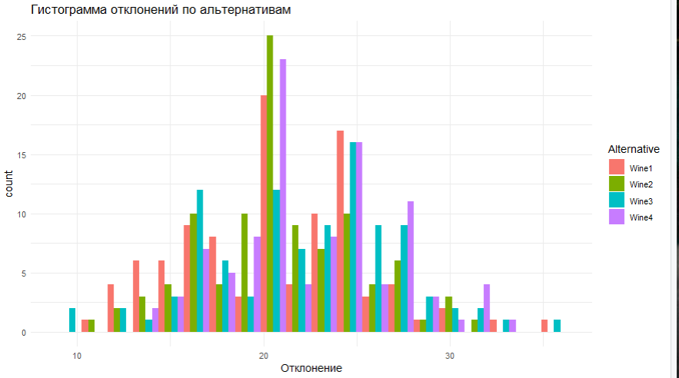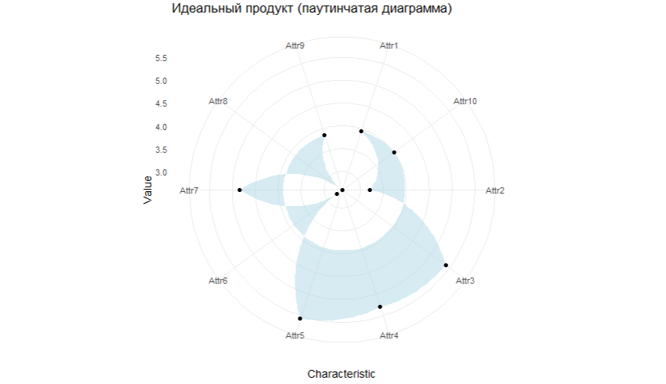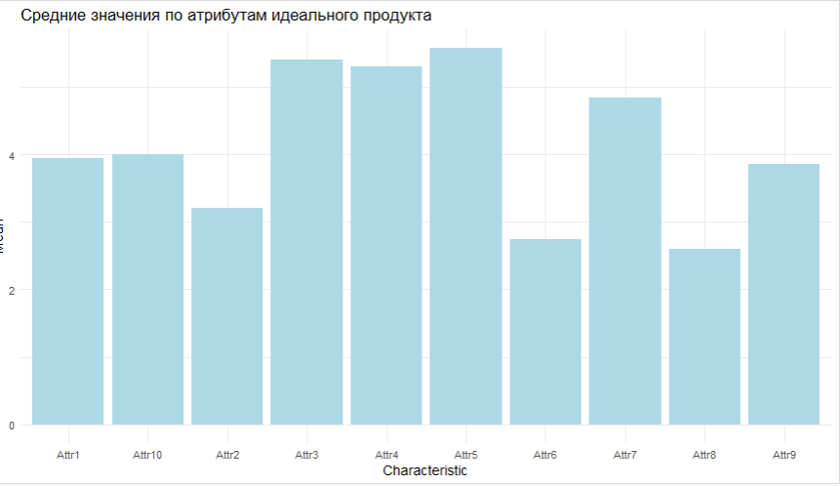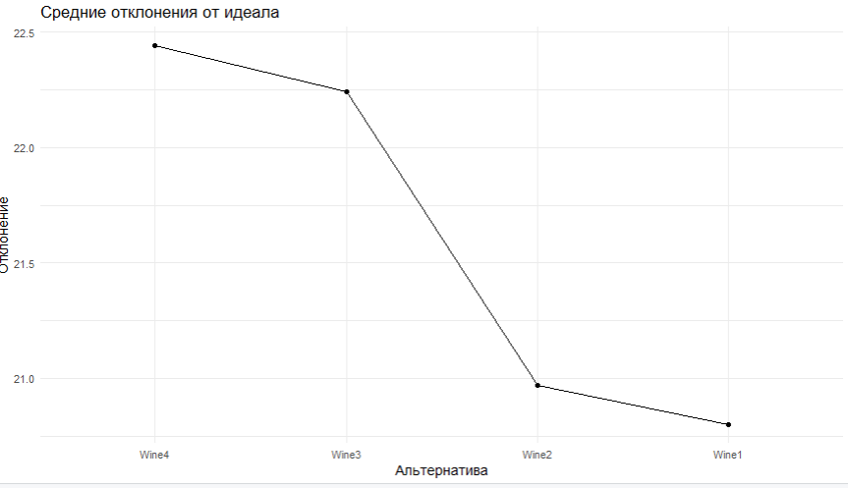

3. Выводы
В ходе лабораторной работы были выполнены следующие задачи:
Загружены данные и проверена их структура
Вычислены отклонения оценок респондентовв от идеальной точки
Рассчитаны показатели центра распределений, меры вариации и размаха
Проанализированы характеристики распределений: асимметрия и эксцесс
Определены средние характеристики идеального продукта
Построены паутинчатая диаграмма и столбчатая диаграмма характеристик идеального вина
Визуализировано распределение средних оценок респондентов с помощью линейного графика. Представлено распределение оценок альтернатив в виде диаграммы размаха
Вывод:
Анализ данных позволил выявить характеристики идеального вина с точки зрения респондентов, а также определить отклонения существующих альтернатив от идеальной модели. Визуализация данных помогла наглядно оценить распределение оценок и ключевые характеристики продукта

